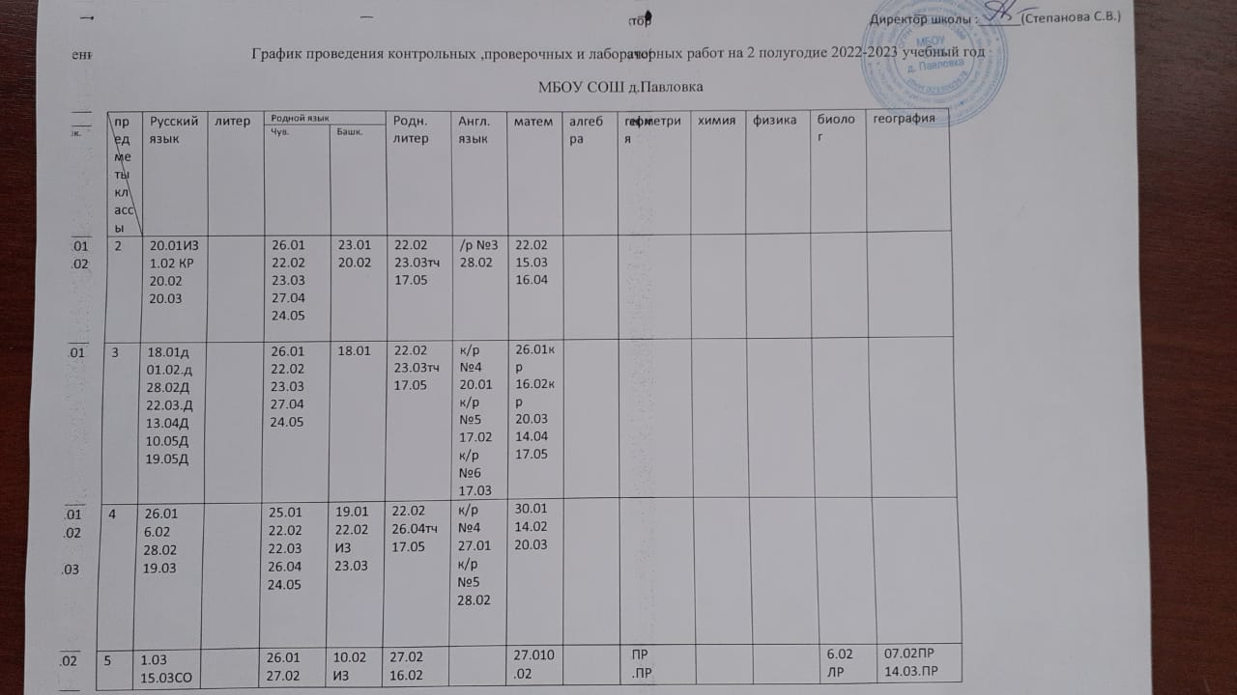
5 | 1.03  15.03СОЧ  19.03 |  | 26.01  27.02  20.03  24.04  22.05 | 10.02ИЗ  12.02Д  5.03 | 27.02  16.02  23.03  24.05 |  | 27.010.02  3.03  23.03  14.04  28.04  19.05 |  |  |  |  | 6.02 ЛР  20.03ЛР  17.04 | 07.02ПР  14.03.ПР  21.05КР
6 | 10.02.дт  6.03КР  7.04КД  20.04КР  11.05  25.05КР | 14.03  23.03  19.04  24.05 | 26.01  27.02  20.03  24.04  22.05 | 22.01ИЗ  19.02 СОЧ  13.03 | 27.02  28.04  19.05 | К/р №5 13.01  к/р №6 07.02  к/р №7 07.03 | 27.01  10.02  3.03  23.03  14.04  28.04  19.05 |  |  |  |  | 13.02ЛР  20.02ЛР  06.03ЛР  03.04ЛР  22.05КР | 14.02ПР  04.04.ПР  18.04.КР
7 | 8.02КД  15.03КР  19.04д  17.05д | 31.01.  14.03  23.05 | 16.01  10..02  24.03 |  |  | к/р № 27.01  к/р № 22.02  к/р № 22.03 |  | 30.01  16.02  9.03  23.03  21.04  18.05 | 28.02  21.04  23.05 |  | 07.03 лр№7  14.03 лр№8  21.03 кр №3  18.04 лр №9  27.04 лр №10  16.05 кр №4 | 04.02.ЛР  13.03ЛР  22.05КР | 24.01ПР  14.03.ПР  04.04ПР  20.04ПР  25.05КР
8 | 21.02  15.03 |  | 30.01из  9.03кр  20.04тест  22.05кр | 23.01соч  15.05кр |  | к/р №5 03.02  к/р №6 10.03 |  | 22.02. кр №4  07.04. кр №5  15.05. кр №6  24.05 итоговая кр | 17.03 Кр №3  19.05 кр № 4 | 14.02ЛР  3.03  21.03  23.05 | 07.02 лр № 4  14.03 лр№ 5  07.03 лр №6  09.03 лр № 7  21.03 кр №3  04.04.лр№ 8  18.04 лр№ 9  25.04 лр № 10  02.05 кр №4 | 28.02ЛР  22.03 ЛР  02.05ЛР  24.05 ЛР | 17.01.ПР  07.02ПР  25.05КР
9 | 17.03  22.05 | 20.01.СЧ  9.02КР  23.03КР | 13.02ИЗ  16.03КР  22.05КР | 14.01КР  16.03ИЗ |  | к/р №4 13.01  к/р №5 21.02 |  | 27.02  23.03  27.04  11.05 | 17.02  24.03  28.04  12.05 | 14.03  21.04  8.05ЛР | 12.01.лр № 3  07.02 кр №3  28.02 лр №4  23.03. кр №4  17.04 лр 7,9  25.04 кр № 5 | 22.02 ЛР  21.03ЛР  22.03.ЛР  17.05КР | 24.01ПР  07.03ПР  21.03ПР  23.05КР

